115年8月7日餐點照片
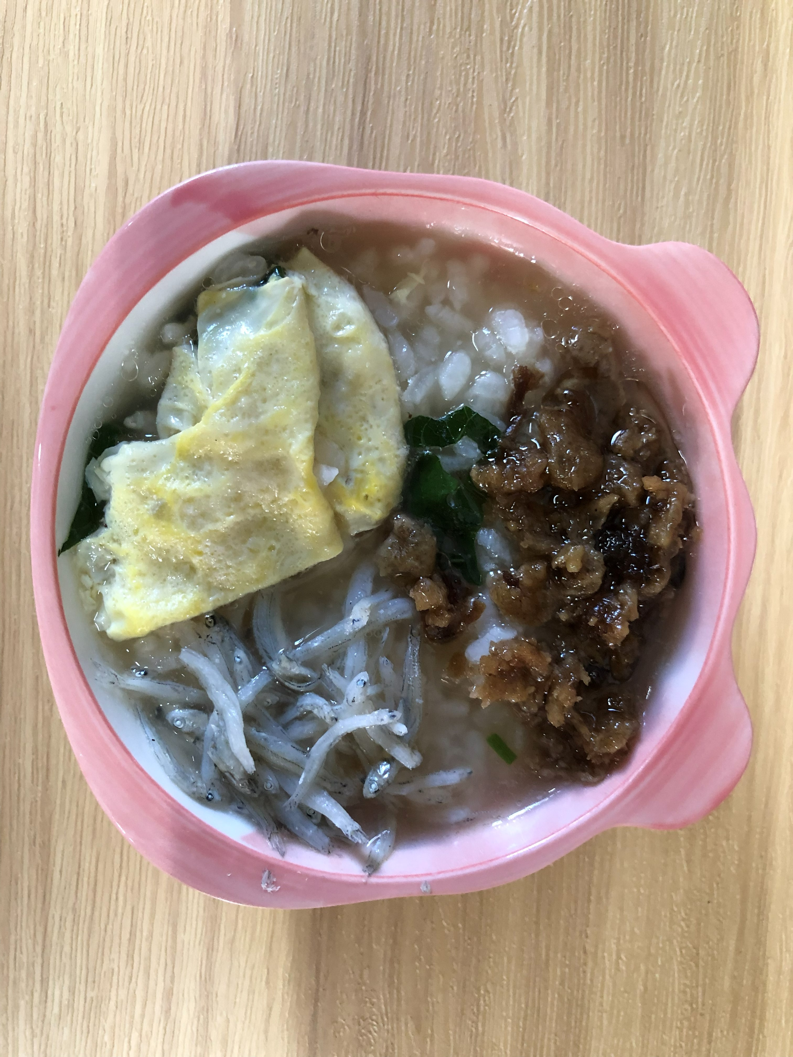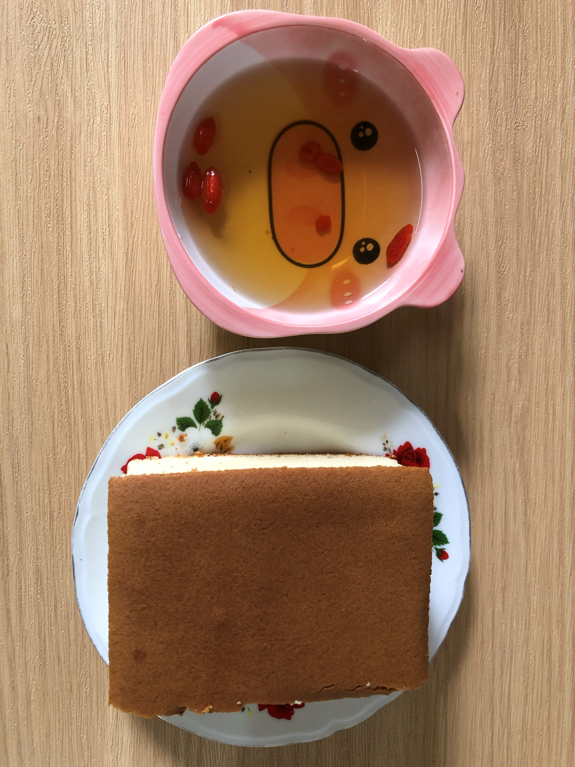
早餐(銀魚芙蓉粥) 下午點心(蛋糕、養生茶)
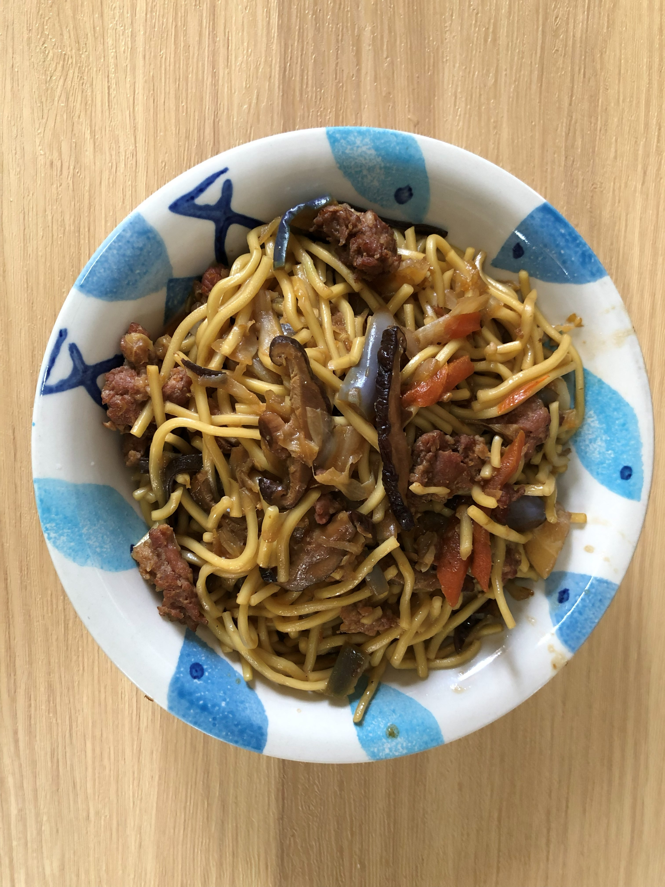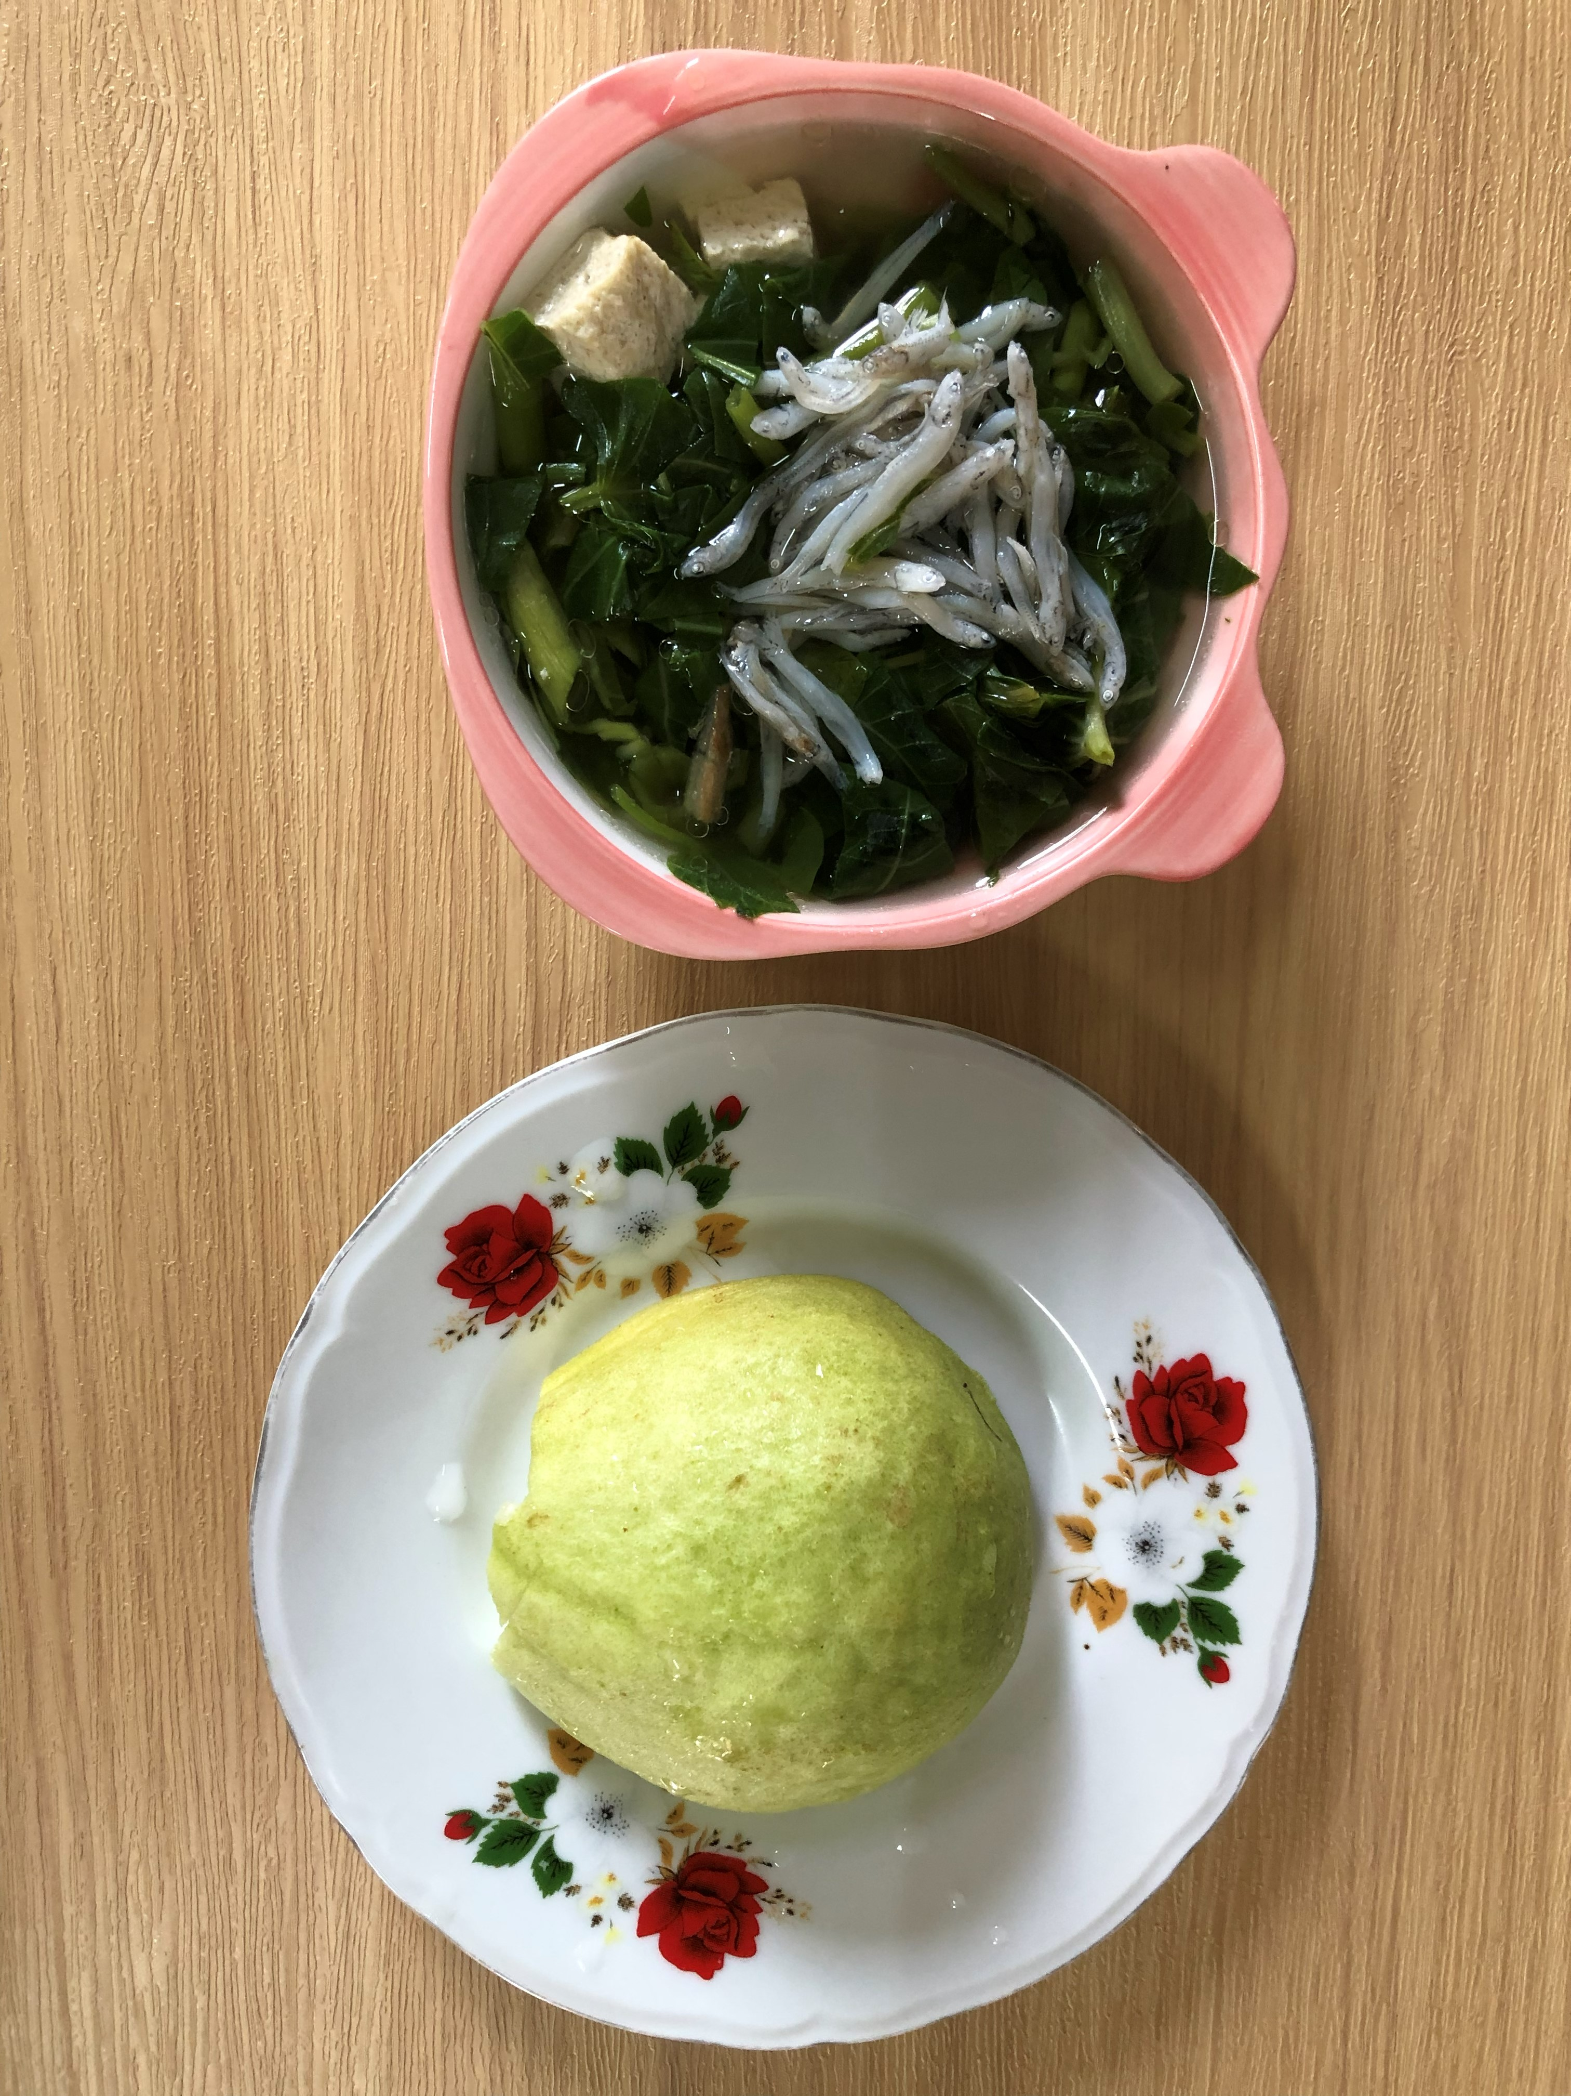
午餐(古早味香菇炒麵、空心菜豆腐銀魚湯、芭樂)

